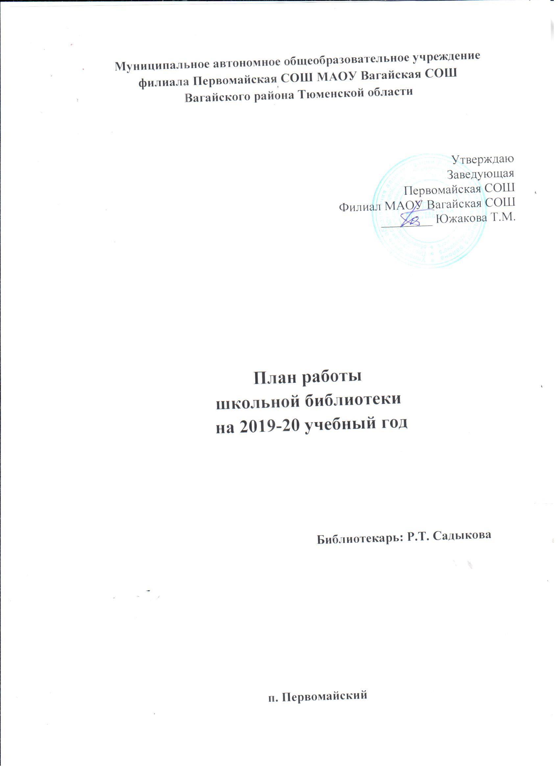

Цель работы школьной библиотеки:
- Воспитание гражданского самосознания, развитие творческих способностей учащихся, раскрытие духовно-творческого потенциала детей в процессе работы с книгой;
- Поддержка чтения и читательской культуры учащихся;
- Приобщение учеников к лучшим образцам художественной литературы;
- Привлечение новых читателей в библиотеку.

Задачи школьной библиотеки:
- Обеспечение информационно-документальной поддержки учебно-воспитательного процесса и самообразования учащихся и педагогов;
- Формирование у школьников информационной культуры и культуры чтения;
- Развивать мотивацию к чтению, и уважение к книге;
- Повышение качества информационно-библиотечных и библиографических услуг;
- Усилить внимание на пропаганду литературы по воспитанию нравственности, культуры поведения, самореализации личности у учащихся;
- Способствовать формированию чувства патриотизма, гражданственности, любви к природе, любви к родному краю, его истории, к малой родине.

Основные функции школьной библиотеки:
- Информационная — предоставление возможности использования информации вне зависимости от ее вида, формата и носителя.
- Воспитательная — способствует развитию чувства патриотизма по
отношению к государству, своему краю и школе.
- Культурологическая — организация мероприятий, воспитывающих культурное и социальное самосознание, содействующих эмоциональному развитию учащихся.
- Образовательная — поддержка и обеспечение образовательных целей, сформированных в задачах развития школы и в образовательных программах по предметам.

Направления деятельности библиотеки:
- библиотечные уроки;
- информационные и прочие обзоры литературы;
- беседы о навыках работы с книгой;
- подбор литературы для внеклассного чтения;
- участие в школьных и районных конкурсах;
- выполнение библиографических запросов;
- поддержка общешкольных мероприятий.

ФОРМИРОВАНИЕ ФОНДА БИБЛИОТЕКИ:
- работа с библиотечным фондом учебной литературы.
- подведение итогов движения фонда.
- диагностика обеспеченности учащихся
- работа с перспективными библиографическими изданиями (тематическими планами издательств, перечнями учебников и учебных пособий, рекомендованных и допущенных Министерством образования и региональным комплектом учебников, прайс-листами)
- составление совместно с учителями-предметниками заказа на учебники и учебные пособия
- подготовка перечня учебников, планируемых к использованию в новом учебном году для учащихся
- прием и обработка поступивших учебников
- оформление накладных
- запись в книгу суммарного учета
- оформление карточки
- составление отчетных документов
- прием и выдача учебников по графику
- информирование учителей и учащихся о новых поступлениях учебников и учебных пособий
- оформление выставки «Знакомьтесь — новые учебники»
- списание фонда с учетом ветхости, морально-устаревшей и смены программ, по установленным правилам и нормам
- проведение работы по сохранности учебного фонда (рейды по классам и подведением итогов)
РАБОТА С БИБЛИОТЕЧНЫМ ФОНДОМ И ЕГО СОХРАННОСТЬЮ
По мере поступления:
- Приём и выдача учебников: Май - сентябрь
- Проведение работы по сохранности учебного фонда (рейды по классам с проверкой учебников, конкурс среди учащихся на лучшую декламацию «Береги учебник»)

В течение года:
- Работа по заказу учебников планируемых к использованию в новом учебном году с согласованием с руководителями МО, завучами по УВР.
- Диагностика обеспеченности обучающихся школы учебниками на 2019-2020 уч.год
Сентябрь:
- Работа по комплектованию недостающих учебников:
а) с поставщиком согласно утвержденному списку учебников, используемых в текущем году;
б) с обменно-резервным фондом района.
Сентябрь
- Расстановка и проверка фонда, работа по сохранности фонда.
В течение года.
- Контроль за правильностью расстановки книг в фонде
Раз в неделю.
- Своевременный прием, систематизация, техническая обработка и регистрация новых поступлений
По мере поступления.
- Списание литературы и учебников
По мере необходимости.
- Контроль за своевременным возвратом в библиотеку выданных изданий (работа с должниками)
Один раз в месяц.

СПРАВОЧНО-БИБЛИОГРАФИЧЕСКАЯ РАБОТА:
- Ознакомление пользователей с минимумом библиотечно- библиографических знаний.
- Знакомство с правилами пользования библиотекой.
- Знакомство с расстановкой фонда.
- Ознакомление со структурой и оформлением книги.
- Овладение навыками работы со справочными изданиями.

ВОСПИТАТЕЛЬНАЯ РАБОТА:
- Формирование у школьников независимого библиотечного пользования.
- Обучение носителями информации, поиску, отбору и критической оценки информации.
- Развивать и поддерживать в детях привычку и радость чтения и учения.
- Организация выставок, стендов, проведения культурно-массовой работы.

Индивидуальная работа при выдаче книг:
- рекомендательные беседы,
- беседа о прочитанном,
- беседа о новых поступлениях (книг, журналов, справочников),
- исследования читательских интересов пользователя.

Новые информационные технологии
- Использование возможности мультимедийной техники для продвижения книги и повышения интереса к чтению.
План работы
№ п/п |  | Название мероприятий | Срок проведения | Участники | Ответственный
I. Работа с учащимися
 | День знаний |  | 01. 09. 2019. | 1 –11
 | Работа по выдачи учебной литературы |  | Сентябрь 2019 г. | 1-11 | Зав.библиотекой
 | «Книги наши добрые друзья»  Ознакомительная экскурсия |  | Сентябрь | для учащихся 1-го класса | Зав.библиотекой
 | -Правила и умения обращаться с книгой.  -Формирование у детей бережного отношения к книге. --Ознакомление с правилами общения и обращения с книгой. -Обучение умению обернуть книгу, простейшему ремонту книг. |  | В течение года | 1-11 | Зав.библиотекой
 | Проведение библиотечных уроков |  | В течение года | 1-9 | библиотекарь
 | Газеты и журналы для детей. Понятие о газете и журнале: статья, заметка, журналист, корреспондент, редакция. Выставка детских журналов. |  | Ноябрь  декабрь | 4-5 | Зав.библиотекой
 | Информирование о новых поступлениях (обзоры литературы) |  | По мере поступления | 1-11 | Зав.библиотекой
Работа по пропаганде военно-патриотической литературы и краеведения

 |  | Оформление тематических книжных выставок:  -ко Дню защитников Отечества  -ко Дню Победы («Подвиг героев бессмертен»)  -ко Дню космонавтики | Февраль  Май  апрель
Пропаганда ЗОЖ, профилактика правонарушений
 |  | Праздник книги;  - Развлекательно познавательная игра – «Путешествие в мир книги» | октябрь | 1-7 | Зав.библиотекой  Кл.руковод.
 |  | Всемирный день борьбы со СПИДом.  (библиотечный урок) | 01.12.2019. | 9-11 | Зав.библиотекой
 |  | -Операция «Живи книга»:  мелкий, текущий ремонт книг. | В течение года | 6-8 | Зав.библиотекой  Актив кабинета
 |  | «Конституция Российской Федерации».  Книжная выставка. | 12. 12. 2019. | 5-11 | Зав.библиотекой
 |  | «Самое дорогое слово-Мама!»  Конкурс рисунков.  Конкурс мини-сочинений, плакатов | 20 – 28. 11. 2019. | 1-9 | Зав.библиотекой  Кл.руков
 |  | Новогодний праздник – самый любимый праздник.  Конкурс рисунков. | декабрь | 1 -6 | Зав.библиотекой  Кл.руков
 |  | «Зима чародейка»  книжная выставка | январь |  | Зав.библиотекой
 |  | День защитника отечества.  Конкурс рисунков | 22. 02. 2020 | 5 – 7 | Зав.библиотекой
 |  | Международный женский день | 08.03.2020 | 1 -4  5- 7 | Зав.библиотекой
 |  | Экскурсия в сельскую библиотеку. | По плану с/библ | 1-4
 |  | Неделя детской книги.  «Книжкин дом и мы в нем!»  Внеклассное мероприятие, викторина, выставки книг.  Литературная игра по произведениям П.П. Ершова | 1-6 апрель | 1 – 4 | Зав.библиотекой  Кл.руков
 |  | 12 апреля-день космонавтики.  Гагаринский урок: «Космос –это мы!»Конкурс рисунков | 12 апреля | 1-7 | Зав.библиотекой
 |  | «Дороги войны – дороги Победы»  «Глазами тех, кто был в бою»  Выставка книг. | май | 1-4  5-7  8-11 | Зав.библиотекой  Кл.руков
День Победы.
Митинг.
 |  | Летний оздоровительный лагерь | июнь | 1-11

Выставки к юбилейным и знаменательным датам:

1. «Закружилась в небе осень»
2 .К Всемирному Дню учителя: «Кто щедро дарит знания и свет».
3. «Небесные защитники Отечества»
4. «И память о войне нам книги оставляют».
Книжные выставки к юбилейным датам писателей:

- 15.10.2019 г. – 205 лет со дня рождения М.Ю. Лермонтова

- 18.10.2019 г. – 85 лет со дня рождения писателя – фантаста Кира Булычёва

- 15.01.2020 г. – 225 лет со дня рождения А.С. Грибоедова

Библиотечные уроки:

• «Первое посещение библиотеки» для первоклассников;
• «Книжный дом-библиотека» - для 2-4 классов;
• «История книги», «Правила и умения обращаться с книгой» для уч-ся 5-6 классов;
• «Энциклопедии, словари, справочники - где и как искать» для старшеклассников.

Заведующая библиотекой: Садыкова Р.Т.

Календарь знаменательных дат

Сентябрь
1 сентября | День знаний
1 сентября | 120 лет со дня рождения русского советского писателя Андрея Платоновича Платонова (1899 – 1951)
3 сентября | День солидарности в борьбе с терроризмом
8 сентября | Международный день грамотности
8 сентября | День воинской славы России. День Бородинского сражения русской армии под командованием М.И. Кутузова с французской армией (1812 г.)
9 сентября | Всемирный день красоты
11 сентября | День воинской славы России. День победы русской эскадры под командованием Ф.Ф. Ушакова над турецкой эскадрой у мыса Тендра (1790 г.)
15 сентября | 230 лет со дня рождения американского писателя Джеймса Фенимора Купера (1789 – 1851)
21 сентября | Международный день мира
21 сентября | День воинской славы России. День победы русских полков во главе с великим князем Дмитрием Донским над монголо – татарскими войсками в Куликовской битве (1380 г.)
23 сентября | 195 лет со дня рождения английского писателя Уильяма Уилки Коллинза (1824 – 1889)
24 сентября | 100 лет со дня рождения русского писателя Константина Дмитриевича Воробьёва (1919 – 1975)
27 сентября | 125 лет со дня рождения русской поэтессы, прозаика, переводчицы Анастасии Ивановны Цветаевой (1894 – 1930)
27 сентября | Всемирный день туризма
29 сентября | 115 лет со дня рождения русского писателя Николая Алексеевича Островского (1904 – 1936)
Октябрь
1 октября | Международный день пожилых людей
2 октября | Международный день музыки
2 октября | 115 лет со дня рождения английского писателя Грэма Грина (1904 – 1991)
3 октября | 195 лет со дня рождения русского поэта Ивана Саввича Никитина (1824 – 1861)
3 октября | 100 лет со дня рождения русского советского поэта, критика, журналиста Сергея Сергеевича Наровчатова (1919 – 1981)
3 октября | 205 лет со дня рождения русского поэта, драматурга, живописца Михаила Юрьевича Лермонтова (1814 – 1841)
5 октября | Всемирный день учителя
9 октября | 145 лет со дня рождения русского художника, археолога, путешественника Николая Константиновича Рериха (1874 – 1947)
11 октября | 125 лет со дня рождения русского писателя Бориса Андреевича Пильняка (1894 – 1938)
13 октября | 120 лет со дня рождения русского советского поэта Алексея Александровича Суркова (1899 – 1983)
18 октября | 125 лет со дня рождения русского писателя, литературоведа Юрия Николаевича Тынянова (1894 – 1943)
18 октября | 85 лет со дня рождения русского писателя – фантаста Кира Булычёва (Игорь Всеволодович Можейко) (1934 – 2003)
28 октября | 260 лет со дня рождения русского архитектора Андрея Никифоровича Воронихина (1759 – 1814)
Ноябрь
3 ноября | 95 лет со дня рождения русского драматурга, писателя, сценариста Леонида Генриховича Зорина (р. 1924)
4 ноября | День народного единства
7 ноября | День воинской славы России. День проведения военного парада на Красной площади в городе Москве в ознаменование двадцать четвёртой годовщины Великой Октябрьской социалистической революции (1041 г.)
9 ноября | 90 лет со дня рождения советского российского композитора, автора более 400 песен Александры Николаевны Пахмутовой(1929 г.)
12 ноября | 65 лет со дня рождения советского, российского писателя, киносценариста, поэта, драматурга Юрия Михайловича Полякова (р. 1954)
16 ноября | Международный день толерантности
15 – 21 ноября | Неделя допризывной и призывной молодёжи
16 ноября | 125 лет со дня рождения русского писателя, фольклориста, собирателя сказок и легенд Севера Михаила Ивановича Ошарова (1894 – 1937)
19 ноября | Международный день отказа от курения
20 ноября | 150 лет со дня рождения русской поэтессы, писательницы, драматурга, критика Зинаиды Николаевны Гиппиус (1869 – 1945)
24 ноября | День матери
Декабрь
1 декабря | Всемирный день борьбы со СПИДом
1 декабря | День воинской славы России. День победы русской эскадры под командованием П.С. Нахимова над турецкой эскадрой у мыса Синоп (1853 г.)
1 декабря | 150 лет со дня рождения русской поэтессы Мирры Александровны Лохвицкой (1869 – 1905)
3 декабря | День Неизвестного солдата
5 декабря | День воинской славы России. День начала контрнаступления советских войск против немецко – фашистских войск в битве под Москвой в 1941 году
3 декабря | Международный день инвалидов
12 декабря | День конституции РФ
18 декабря | 200 лет со дня рождения русского поэта, прозаика Якова Петровича Полонского (1819 – 1898)
23 декабря | 220 лет со дня рождения русского художника Карла Павловича Брюллова (1799 – 1852)
24 декабря | 95 лет со дня рождения русского советского писателя Анатолия Ивановича Чмыхало (1924 – 2013)
24 декабря | День воинской славы России. День взятия турецкой крепости Измаил русскими войсками под командованием А.В. Суворова (1790 г.)
28 декабря | Международный день кино
30 декабря | 115 лет со дня рождения русского советского композитора Дмитрия Борисовича Кабалевского (1904 – 1987)

